ΕΝΩΣΗ ΕΛΛΗΝΩΝ ΦΥΣΙΚΩΝ
(Παράρτημα Κέρκυρας)

ΔΕΛΤΙΟ ΤΥΠΟΥ

Το ΔΣ του παραρτήματος Κέρκυρας της Ένωσης Ελλήνων Φυσικών εκφράζει την συμπαράσταση του στον συνάδελφό και συμπατριώτη μας Καθηγητή στο ΕΜΠ Γιώργο Ζουπάνο που ξυλοκοπήθηκε πρόσφατα από «μπράβους» των νυκτερινών κέντρων επειδή παραβρέθηκε την Κυριακή, 25/5/2008, στην εκδήλωση, πολιτών και του Δήμου, για την περιβαλλοντική και πολιτισμική ανάπλαση της παραλίας του Ελληνικού

Επικροτούμε και εμπνεόμαστε από την στάση του επιστήμονα και δάσκαλου Γιώργου Ζουπάνου να απαιτεί την ορθολογική χρήση του περιβάλλοντος προς όφελος της κοινωνίας απέναντι στα συμφέροντα των ολίγων.

Ακόμα εκφράζουμε την συλλογική μας αγανάκτηση για την αποτρόπαια πράξη όσων πληρώνονται για να μετατρέπουν την μέρα σε νύκτα, τους μπράβους των νυχτερινών μαγαζιών, που ξυλοκόπησαν τον συνάδελφο μας αλλά και όσους ανέχονται και νομιμοποιούν την παρουσία τέτοιων στοιχείων στην κοινωνική μας ζωή .

Καλούμε την Ελληνική Πολιτεία να πατάξει τον τραμπουκισμό και τον εκφοβισμό, και να υπερασπίσει την προσωπική ελευθερία και την ασφάλεια του πολίτη από τους «στρατούς» των παρακμιακών «επιχειρήσεων της νύχτας», καθώς και το αυτονόητο δικαίωμά του στη χρήση των δημόσιων αγαθών που προσφέρει το φυσικό περιβάλλον.

Ο Πρόεδρος Ο Γραμματέας
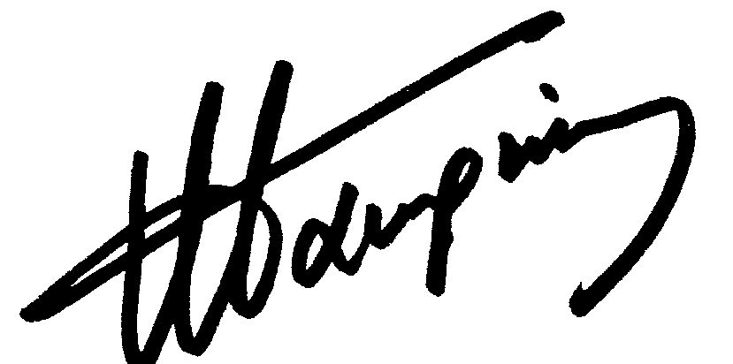
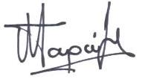

Παν. Μουρούζης Παν. Μαυρωνάς

